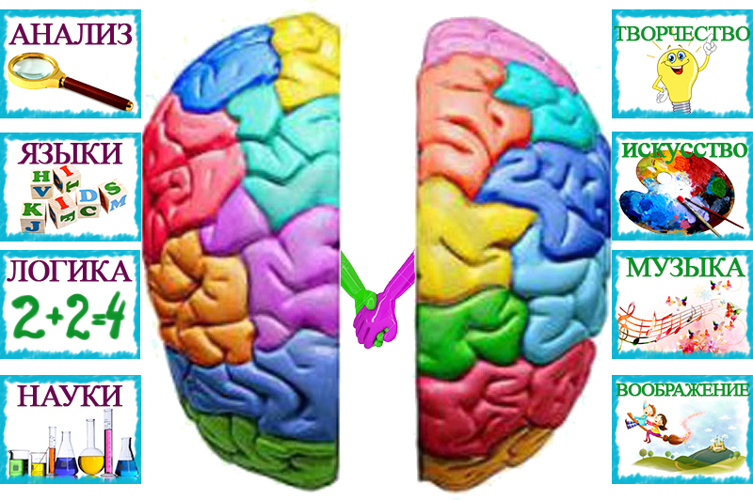
Межполушарное взаимодействие — особый механизм объединения левого полушария и правого полушария в единую интегративную, целостно работающую систему.
🌸За что отвечает правое полушарие:
- обработка невербальной информации, эмоциональность;
- музыкальные и художественные способности;
- ориентация в пространстве;
- способность понимать метафоры (смысл пословиц, поговорок, шуток и др);
- обработка большого количества информации одновременно, интуиция;
- воображение;
- отвечает за левую половину тела.
🌸За что отвечает левое полушарие:
- логика, память;
- абстрактное, аналитическое мышление;
- обработка вербальной информации;
- анализ и синтез информации;
- отвечает за правую половину тела.
Только взаимосвязанная работа двух полушарий мозга обеспечивает нормальную работу всех психических процессов.
Что бывает если межполушарное взаимодействие не сформировано:
происходит неправильная обработка информации и у ребенка возникают сложности в обучении ( проблемы в письме, устной речи, запоминании, счете как в письменном, так и в устном, а так же в целом восприятии учебной информации).

Упражнения для развития межполушарного взаимодействия
Выполнять упражнения лучше каждый день, хотя бы по 5-10 минут. Эти упражнение являются "гимнастикой для мозга". И будут полезны детям и взрослым даже если с сформированностью межполушарных взаимодействий все в порядке.
Зеркальное рисование.
Взять карандаш или фломастер в обе руки и одновременно на листе бумаги рисовать симметричные - зеркальные рисунки. Специальные прописи
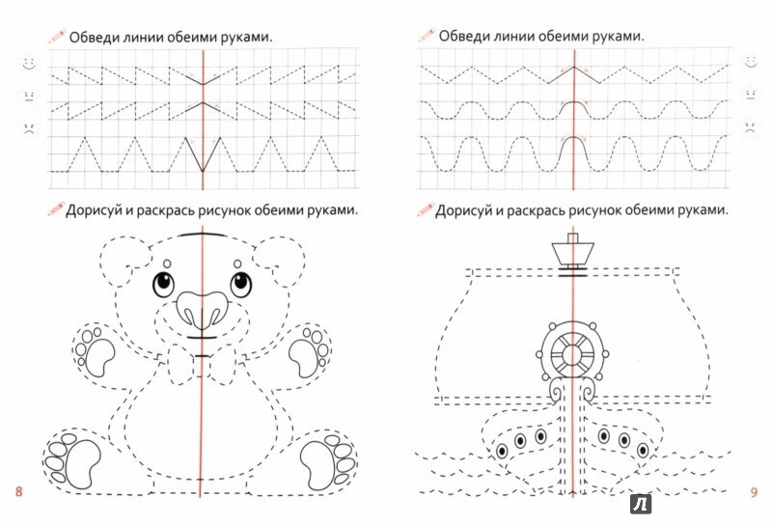
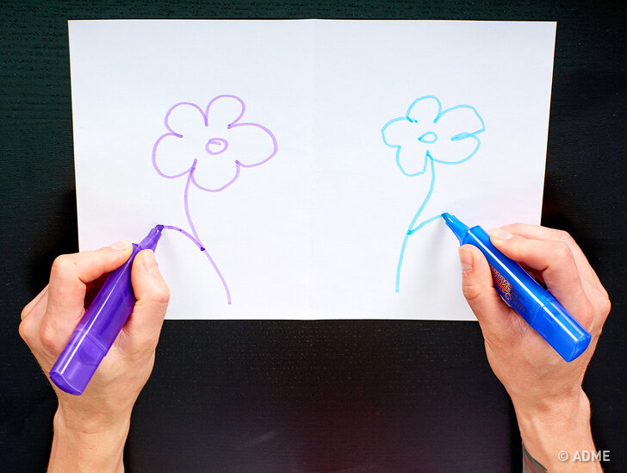

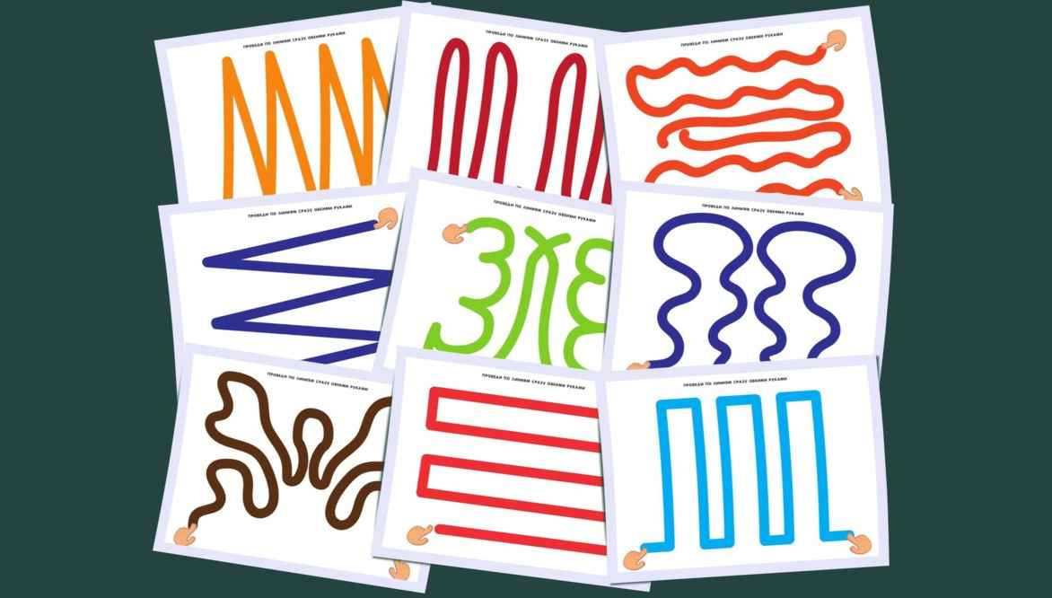

Упражнение "Лезгинка".
Левая рука сложена в кулак, большой палец в сторону (кулак расположен пальцами к себе). Правая рука в горизонтальном положении прикасается к мизинцу левой. Далее меняем руки. 6-8 повторений.
Колечко.
Поочередное перебирание пальцев большого и указательного, затем большого и среднего и д.т. Сначала отдельно на обеих руках, затем одновременно
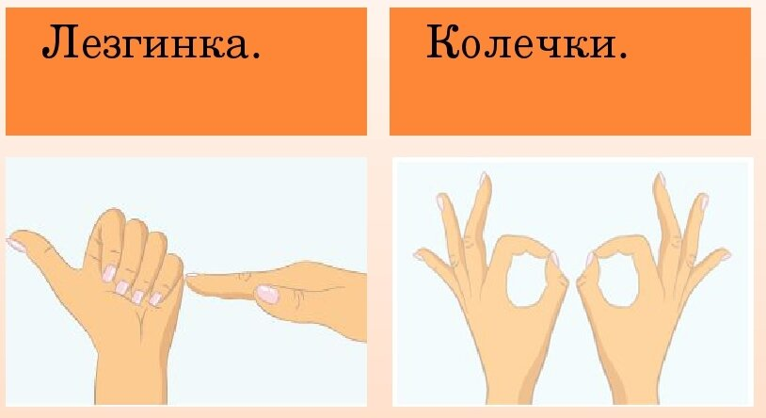
Ухо – нос.
Левой рукой взяться за кончик носа, правой за противоположное ухо. Одновременно отпустить, хлопнуть в ладоши и взяться наоборот. 6-8повторений, чем быстрее скорость, тем лучше результат.
Змейка.
Скрестить руки ладонями друг к другу, сцепить пальцы в замок. Подвигать заданным пальцем (должны поучаствовать все пальцы).
Перекрестные движения.
Выполняются одновременные перекрёстные движения. Например: поднять левую ногу вверх и дотронуться до неё правой рукой.
Горизонтальная восьмерка.
В воздухе нарисовать восьмёрку сначала одной рукой, затем другой, а потом обеими руками вместе. Важно следить глазами за движениями рук.
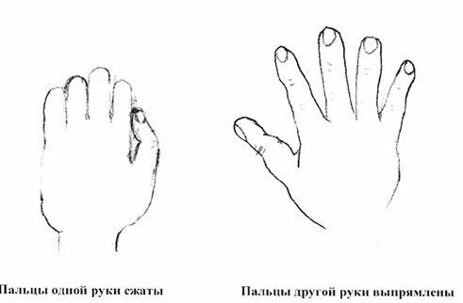
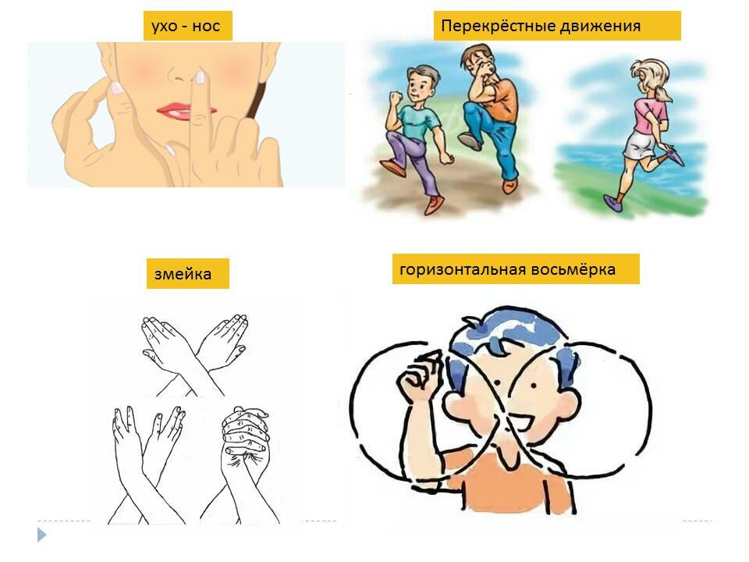
«Лягушка»

Игра "Опиши, что вокруг".
На улице, попросите ребёнка назвать все окружающие предметы, которые он видит.
«Ребро, кулак, ладонь»
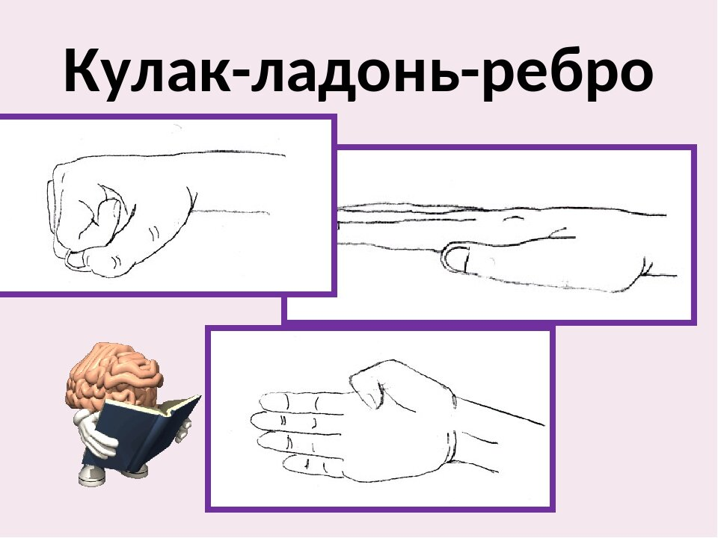

Логоримика
— это система упражнений, заданий, игр на основе сочетания музыки, движения, слова.
Одновременное проговаривание слов и выполнение соответствующих движений отлично развивают взаимодействие левого и правого полушария и ещё способствует развитию речи.
Также на пользу для развития межполушарного взаимодействия пойдут занятия спортом и спортивные игры на свежем воздухе.

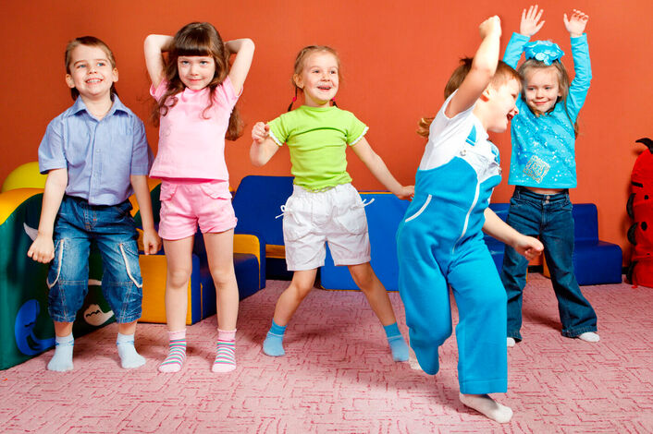

Важно!
Упражнения должны выполняться непринуждённо, в спокойной обстановке.

